附件1
中国水协供水排水协会青年工作者委员会
第一届中国水业青年论坛
议程安排
(1007草稿版)

10月30日上午
（综合论坛）
（地点：上海嘉定喜来登三楼大宴会厅）
时间 | 内容 | 主持人
08:30-09:00 | 开幕式 | 梁恒  哈尔滨工业大学环境学院教授/中国城镇供水排水协会青年委主任/《净水技术》期刊编委/青年编委会主任委员
08:30-09:00 | 领导致辞 | 梁恒  哈尔滨工业大学环境学院教授/中国城镇供水排水协会青年委主任/《净水技术》期刊编委/青年编委会主任委员
09:00-09:30 | 主旨报告:待定  徐祖信 中国工程院院士/同济大学大学教授 | 顾玉亮  上海城投特聘研究员/享受国务院政府特殊津贴专家/《净水技术》期刊主编
09:30-10:00 | 主旨报告：谈设计经验  唐建国 上海市城建院总工/《净水技术》期刊编委 | 顾玉亮  上海城投特聘研究员/享受国务院政府特殊津贴专家/《净水技术》期刊主编
10:00-10:20 | 主旨报告：双碳背景下城市污水污泥干化焚烧的技术思考  王丽花 上海城投污水有限公司总工 | 顾玉亮  上海城投特聘研究员/享受国务院政府特殊津贴专家/《净水技术》期刊主编
青年委专场论坛
10:20-10：40 | 主题报告：膜法污水处理技术低碳化发展的初步研究  王志伟 同济大学教授/中国水协青年委副主任委员/《净水技术》期刊青年编委 | 魏亮亮  哈尔滨工业大学副教授/中国城镇供水排水协会青年委秘书长/《净水技术》期刊青年编委
10:40-11:00 | 主题报告： 水环境抗生素抗性基因传播分险及抗生素控制初探  赵和平 浙江大学教授/中国水协青年委委员 | 魏亮亮  哈尔滨工业大学副教授/中国城镇供水排水协会青年委秘书长/《净水技术》期刊青年编委
11:00-11:20 | 主题报告：待定  兰华春 清华大学/中国水协青年委副主任委员 | 魏亮亮  哈尔滨工业大学副教授/中国城镇供水排水协会青年委秘书长/《净水技术》期刊青年编委
11:20-11:40 | 主题报告：城镇排水系统提质增效内涵与实践-以九江为例  蒋 明 上海市城市建设设计研究总院（集团）有限公司环交院副院长/中国水协青年委常务委员/《净水技术》期刊青年编委 | 魏亮亮  哈尔滨工业大学副教授/中国城镇供水排水协会青年委秘书长/《净水技术》期刊青年编委
11:40-12:00 | 主题报告：关于污水处理提质增效和碳达峰碳中和的思考  许可 中国市政工程华北设计总院北京分院副院长/中国水协青年委常务委员/《净水技术》期刊青年编委 | 魏亮亮  哈尔滨工业大学副教授/中国城镇供水排水协会青年委秘书长/《净水技术》期刊青年编委
12:00-13:30 | 午餐（地点：上海嘉定喜来登酒店）
10月30日下午
（主题论坛：城镇污水低碳处理与资源化利用）
（地点：上海嘉定喜来登酒店三楼大宴会厅）
时间 | 内容 | 主持人
13:30-13:50 | 主题报告：北控水务低碳运行的实践与思考  刘伟岩 北控水务（中国）投资有限公司 | 郝晓地  北京建筑大学教授
13:50-14:10 | 主题报告：城镇污水低碳处理技术研发与实践  杨庆 北京工业大学教授/中国水协青年委常务委员/《净水技术》期刊青年编委 | 郝晓地  北京建筑大学教授
14:10-14:30 | 主题报告：卧式薄层污泥干化工艺在市政领域的应用现状和实例分析  朱明行 北京艺高人和工程设备有限公司总经理助理 | 郝晓地  北京建筑大学教授
14:30-14:50 | 主题报告：碳中和背景下城市污水厂碳排放分析与核算  郭恰 上海城市水资源开发利用国家工程中心有限公司 | 郝晓地  北京建筑大学教授
14:50-15:00 | 专家点评 | 郝晓地  北京建筑大学教授
15:00-15:20 | 主题报告：关于污泥膨胀机制的一些思考  周丹丹 东北师范大学教授 | 万年红  中国市政工程中南设计研究总院有限公司总工
15:20-15:40 | 主题报告：污水厌氧氨氧化脱氮生产性试验研究  张树军 北京排水集团研发中心总工 | 万年红  中国市政工程中南设计研究总院有限公司总工
15:40-16:00 | 主题报告：高干度离心脱水机及市政污泥干化焚烧实践  陈奕峰 浙江省固废装备研究院院长 | 万年红  中国市政工程中南设计研究总院有限公司总工
16:00-16:20 | 主题报告：离子氧除臭技术在市政行业中的应用  龚挺 上海京瑞环境工程有限公司副总经理 | 万年红  中国市政工程中南设计研究总院有限公司总工
16:20-16:30 | 专家点评 | 万年红  中国市政工程中南设计研究总院有限公司总工
16:30-16:50 | 主题报告：污水处理提质增效系统化实施的难点分析——四川省调研总结  王胤 中国市政工程西南设计研究总院有限公司/中国水协青年委常务委员/《净水技术》期刊青年编委 | 麦穗海  上海市净水技术学会理事长
16:50-17:10 | 主题报告:海洋油气开采水污染控制  杨强 华东理工大学教授 | 麦穗海  上海市净水技术学会理事长
17:10-17:30 | 主题报告：“普立净”吸附法----一种有可能取消排气筒的除臭工艺  陈健 上海深城环保设备工程有限公司董事长 | 麦穗海  上海市净水技术学会理事长
17:30-17:50 | 主题报告：待定  上海施维英机械制造有限公司 | 麦穗海  上海市净水技术学会理事长
17:50-18:00 | 专家点评 | 麦穗海  上海市净水技术学会理事长
18:00-20:00 | 晚餐（地点：上海嘉定喜来登酒店）
10月31日上午
（主题论坛：城镇排水系统提质增效与内涝防治）
（地点：上海嘉定喜来登酒店）
时间 | 内容 | 主持人
08:30-08:50 | 主题报告：城市内涝防治的规划实践与思考  莫罹 中国城市规划设计研究院 城镇水务与工程研究分院 副总工 | 卢汉清  宁波水务环境集团排水公司党委书记，教授级高工
08:50-09:10 | 主题报告：城市道路多目标雨水排水系统构建几个关键问题探讨  王建龙 北京建筑大学 | 卢汉清  宁波水务环境集团排水公司党委书记，教授级高工
09:10-09:30 | 主题报告：“管网-泵站/排口-河道”量质协同的污染控制技术体系  叶建锋 华东理工大学教授 | 卢汉清  宁波水务环境集团排水公司党委书记，教授级高工
09:30-09:50 | 主题报告：排水管网在线监测技术研发与应用  赵冬泉 北京清环智慧水务科技有限公司总经理/中国水协青年委常务委员 | 卢汉清  宁波水务环境集团排水公司党委书记，教授级高工
09:50-10:10 | 主题报告：标准支撑污水系统提质增效和雨水系统排水防涝  陈嫣 上海市政工程设计研究总院（集团）有限公司第四设计研究院总工程师/中国水协青年委常务委员/《净水技术》期刊青年编委 | 卢汉清  宁波水务环境集团排水公司党委书记，教授级高工
10:10-10:20 | 专家点评 | 卢汉清  宁波水务环境集团排水公司党委书记，教授级高工
10:20-10:40 | 主题报告：长江大保护智慧水务探索与实践  陈江海 三峡集团智慧院院长 | 许光明  常州排水管理处总工程师
10:40-11:00 | 主题报告：待定  杨仁凯 重庆市排水有限公司副总经理 | 许光明  常州排水管理处总工程师
11:00-11:20 | 主题报告：待定  魏忠庆 福州市水务投资发展有限公司总工程师/中国水协青年委委员/《净水技术》期刊青年编委 | 许光明  常州排水管理处总工程师
11:20-11:40 | 主题报告：凯泉村镇分散污水治理实践  张浩 上海凯泉泵业(集团)有限公司市政事业部副总经理/高级工程师 | 许光明  常州排水管理处总工程师
11:40-12:00 | 主题报告：对“两水平衡”排水模式现状与破局的思考  朱弋 上海市城市排水有限公司 | 许光明  常州排水管理处总工程师
12:00-12:10 | 专家点评 | 许光明  常州排水管理处总工程师
12:10-13:30 | 午餐（（地点：上海嘉定喜来登酒店））
10月31日下午
（技术参观）
13:30-16:00 | 技术参观（泰和污水处理厂）
注：以上如有变化，以当日现场安排为准。会议安排自由茶歇。

附件2
中国城镇供水排水协会青年工作者委员会
第一届中国水业青年论坛论文集征文通知

中国城镇供水排水协会青年工作者委员会第一届中国水业青年论坛拟于2021年10月29日-31日在上海召开，现将论文征集相关事宜说明如下：
1、征文内容及收录
有关论坛主题和各分场论坛议题的政策、标准、研究、规划、设计、建设、运行和管理方面的成果和经验（含原创未发表，及3年内已公开发表的论文）。
2、征文要求
（1）论文要求原创，不存在学术不端问题；
（2）论文可为未发表，也可为3年内已公开发表；
（3）论文字数一般不超过5000字，应符合论坛主题和各项议题，论文应观点明确、论据充分、数据可靠、结论明确、撰写规范。
（4）论文应包括标题、署名、作者单位信息、中文摘要、中文关键词、引言、正文、结语、参考文献、基金项目、作者简介（50字内）与联系方式（邮箱/电话）等，如已公开发表应注明所发表期刊的名称、年份和期号。
（5）论文应采用A4幅面word文档，通栏版式，图文混排，单倍行距；论文题目为二号黑体字；署名为四号宋体字；作者单位全称、中文摘要、中文关键词为小五号宋体字；引言、正文、结语、参考文献、基金项目、稿件来源为五号宋体字；作者简介与联系方式为小五号宋体字；论文请加注页码。
3、遴选推荐
所有投稿论文经筛选和评审后，均可收录于本次论坛论文集，可作为部分省市相关考核和职称评定的依据（以各地具体要求为准）。
未发表且质量较好的原创论文，可推荐至中国科技核心期刊《净水技术》公开发表。
其他具有标志性、示范性的论文，可推荐至“净水技术”微信订阅号进行发布和推广宣传。
4、截止时间
2021年10月20日
5、投稿方式
电子文档方式（doc、docx文件）投稿，投稿至ljj@jsjs.net.cn（请注明：青年委水环境研讨会投稿）

附件3
会议酒店位置

嘉定喜来登酒店距离虹桥站/虹桥机场30公里，车程预计42分钟；距离浦东机场70公里，车程预计1.5小时。

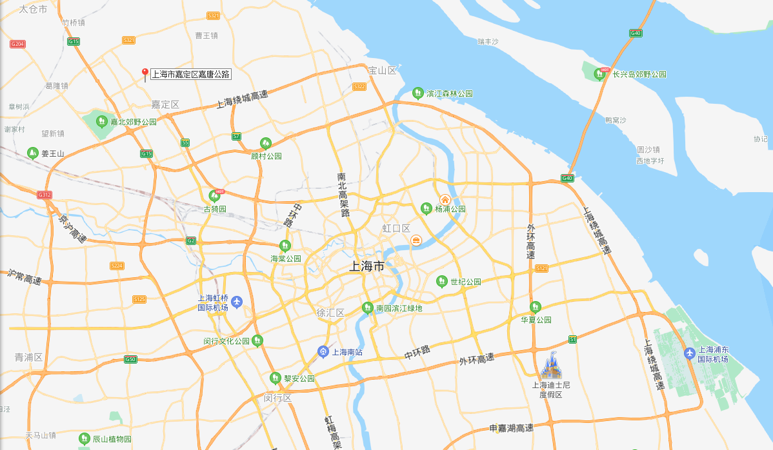
上海嘉定喜来登酒店

附件4
中国城镇供水排水协会青年工作者委员会
第一届中国水业青年论坛
参会回执
会议时间：10月29日-10月31日
会议地点：上海嘉定喜来登酒店
单位名称 |  |  |  |  | 缴款方式 | ○现场 ○会前汇款
姓名 | 性别 | 手机 |  | 微信号 | 到达/离开日期 | 住宿：□上海嘉定喜来登酒店
 |  |  |  |  |  | □ 大床 □ 标间
 |  |  |  |  |  | □ 大床 □ 标间
 |  |  |  |  |  | □ 大床 □ 标间
 |  |  |  |  |  | □ 大床 □ 标间
 |  |  |  |  |  | □ 大床 □ 标间
 |  |  |  |  |  | □ 大床 □ 标间
· 为确保沟通顺畅，避免报名和住宿信息上的错漏，务请每位参会报名尽量填妥手机和微信号。
· 选择会前汇款方式的参会代表，请待会务组与您联系确认金额后再行汇款。
会议资料 |  |  | 1、扫描二维码，关注《净水技术》微信订阅号（每位代表均请关注）  2、会后PPT及相关内部资料将通过本微信订阅号进行推送
开票信息：请参会代表扫描下列二维码，准确完整填写开票信息，同一家单位多名代表参会，会务费默认开具一张发票（如有特殊需求，请提前联系会务组），发票内容为“会务费”。

说明：
（1）会议住宿费用：500元/间·天（含双早），将按回执先后及需求安排入住。如参会代表住宿需求超出会议酒店实际情况，会务组将根据报名先后顺序就近安排备用酒店。住宿费自理，会务组不代收住宿费，参会代表自行支付住宿费给酒店，并由酒店开具相应的发票。
（2）回执事项：本表复印有效。由于住房紧张，为确保能入住会议酒店，请务必于10月22日前将参会回执表发电子邮件至qingnian@cuwa.org.cn，同时抄送至wangyq@jsjs.net.cn，（邮件主题：青年论坛回执）。

